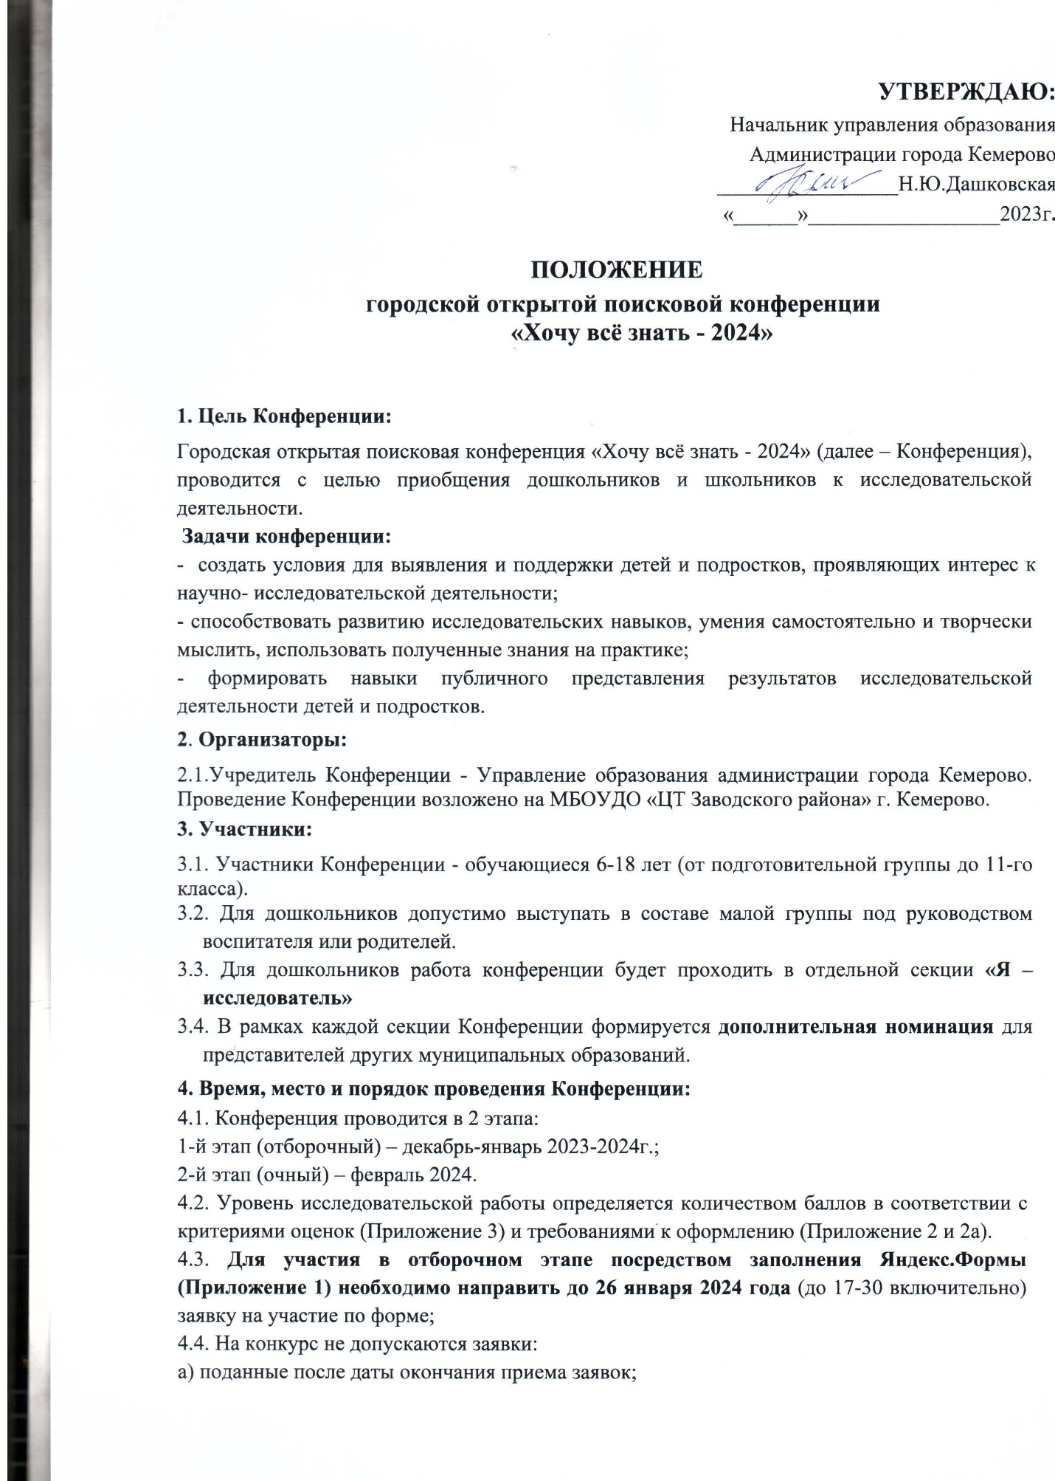
б) содержащие материалы, не относящиеся к тематике выбранного направления;
в) заявки, заполненные некорректно;
г) заявки, содержащие не подтвердившуюся или неактуальную информацию.
4.5. Допустимо участие в конференции представителей других муниципальных образований.
4.6. Заявки и исследовательские работы, поступившие в оргкомитет после установленного срока, не рассматриваются и работы к участию в конференции не допускаются.
4.7. По итогам отборочного этапа приглашаются участники на 2-й этап Конференции (очный) - защита работ. Результаты отборочного этапа и дата и место проведения Конференции по секциям будут размещены на сайте Центра творчества не позднее 6 февраля 2024.
4.8. В день проведения Конференции с собой необходимо иметь:
- текст доклада исследовательской работы для выступления согласно заявке;
- 1 печатный экземпляр исследовательской работы;
- презентацию (при её наличии);
- видеоматериалы (при их наличии) в формате AVI, MPEG.
4.9. Регламент защиты исследовательской работы: до 7-8 минут. По истечении отведенного времени, секретарь секции имеет право остановить выступление докладчика. Уровень работы определяется количеством баллов в соответствии с критериями оценок (см. Приложение 3).
4.10. Для представителей других муниципальных образований, прошедших отборочный этап, обязательным условием является направление материалов видео-защиты исследовательской работы при невозможности очного участия до 12 февраля 2024г. на электронную почту ecologo_bio@mail.ru
5. Требования к материалам:
5.1. Исследовательская работа должна иметь объем не более 15 страниц. Ссылки на источники, список литературы в объем не входят, но оцениваются исходя из общепринятых библиографических правил. Общий объем приложений – не более 5 страниц.
5.2. Требования к оформлению работ:
- Microsoft Word, шрифт Times New Roman, страница книжная, А4 (Приложения, чертежи, таблицы, тексты программ, графики и т.д. могут быть выполнены в виде вкладышей большего формата);
- кегль – 12 (14);
- полуторный междустрочный интервал;
- поля страницы: верхнее – 2 см; левое – 3 см; нижнее – 2 см; правое – 1,5 см;
- текст без переноса в словах.
5.3.Структура исследовательской работы:
- титульный лист. Оформляется по образцу (см. Приложение 2);
- содержание (Оглавление). Указываются главы и страницы. (Приложение 2а);
- введение. Включает в себя формулировку цели, задач, объекта, предмета, методов исследования, новизны работы, характеристику работы (теоретическое или практическое исследование);
- основная часть. Должна соответствовать теме работы и полностью ее раскрывать. Здесь приводится методика, техника и объём исследования, излагаются и анализируются полученные результаты;
- заключение. Содержит основные выводы, к которым автор пришёл в результате работы;
- список использованных источников и литературы (ГОСТ 2003);
- приложение. На каждом листе указывается приложение в правом верхнем углу заглавными буквами жирным шрифтом. Под фотографией или другим графическим изображением размещаются пояснения к ним.
6. Направления:
6.1. Конференция проводится по следующим направлениям:
- биология, экология, физика, химия (естествознание);
- история и культурология;
- археология;
- география и краеведение:
- медицина;
- техническое творчество и робототехника.
6.2. На основании полученных заявок формируются секции Конференции.
7.Порядок определения победителей и призёров Конференции:
7.1.Победители Конференции определяются путём подсчёта итогового количества баллов согласно указанным в положении критериям оценок (см. Приложение 3). Итоговый балл каждому участнику определяется путём выявления среднего коэффициента от количества проставленных баллов всеми членами жюри секции. Победителями конференции становятся участники, набравшие наибольшее количество баллов на секции (1, 2, 3 место).
- Контактные данные и адрес оргкомитета конференции:
8.1. г. Кемерово, ул. Федоровского, 22 (МБОУДО «ЦТ Заводского района» города Кемерово). Официальный сайт: МБОУДО «ЦТ Заводского района» г. Кемерово
E-mail: kemcrd@mail.ru;
тел. 8 (3842) 28-57-90.
8.1. Куратор конференции: Кочергина Ирина Петровна, тел. 8- 904-574-24-71

Приложение 1
Яндекс-форма заявки

Ссылка: https://forms.yandex.ru/cloud/651ccc3a2530c2289364e5ee/

Приложение 2
Пример оформления титульного листа

ОБРАЗОВАТЕЛЬНОЕ УЧРЕЖДЕНИЕ

«Название исследовательской работы»

работа на городскую открытую поисковую конференцию
«Хочу все знать-2024»

Направление:

ФИО автор(ы), школа, класс
(возраст для дошкольников):

ФИО руководитель, должность:

Кемерово 2024

Приложение 2а

Пример оформления Содержания

СОДЕРЖАНИЕ

Введение…………………………………………………………………3
1.1. Угольные предприятия г. Кемерово……………….….....……....4
1.2. Шахта «Северная»………………………………………….......….4
1.3. Шахта «Центральная»……………………………………......…...6
1. 4. Химические предприятия г. Кемерово…………....….................7
1.5. А/о «Химпром»………………………………………………........7
1.6. А/о «Азот»……………………………………………………....….9
Заключение…………………………………………………………......10
Список использованных источников и литературы……........….......11
Приложение………………………………………………………….....12

Приложение 3
Критерии оценки выступлений и письменных работ

№ | Критерии | Макс. балл
I. | Письменная работа  - Оформление работы, аккуратность, наличие основных пунктов, эстетичность  - Структура работы  - Введение (грамотная формулировка цели и задач работы; объект и предмет исследования; методов исследования)  - Научно-справочный аппарат (сноски, библиография)  - Экспериментальные данные (материалы собраны в ходе поисковой деятельности: опросов, анкетирования, интервьюирования, экспедиций и др.)  - Полнота раскрытия темы  - Актуальность  - Новизна  - Приложение (обоснованность применения приложения и качество его исполнения)  - Дополнительный балл (объем проделанной исследовательской работы, оригинальность и практическая значимость) | 5  5  5  5  5  5  5  5  5  5
II. | Устное выступление  - Содержание доклада (соответствие теме конференции и письменной работе, полнота раскрытия, логичность изложения)  - Форма подачи материала (соблюдение регламента, грамотность изложения материала, умение представить презентационный, выставочный материал)  - Знание темы (ответы на вопросы)  - Активное участие в работе секции (правильная постановка вопросов докладчикам) | 5  5  5  5
 | Максимальное количество баллов | 70 баллов

